Projeto de Arquitetura de Sistemas Distribuídos
P2P com Balanceamento de Carga Dinâmico
Documentação Final - Sprint 01, Sprint 02 e Sprint 03

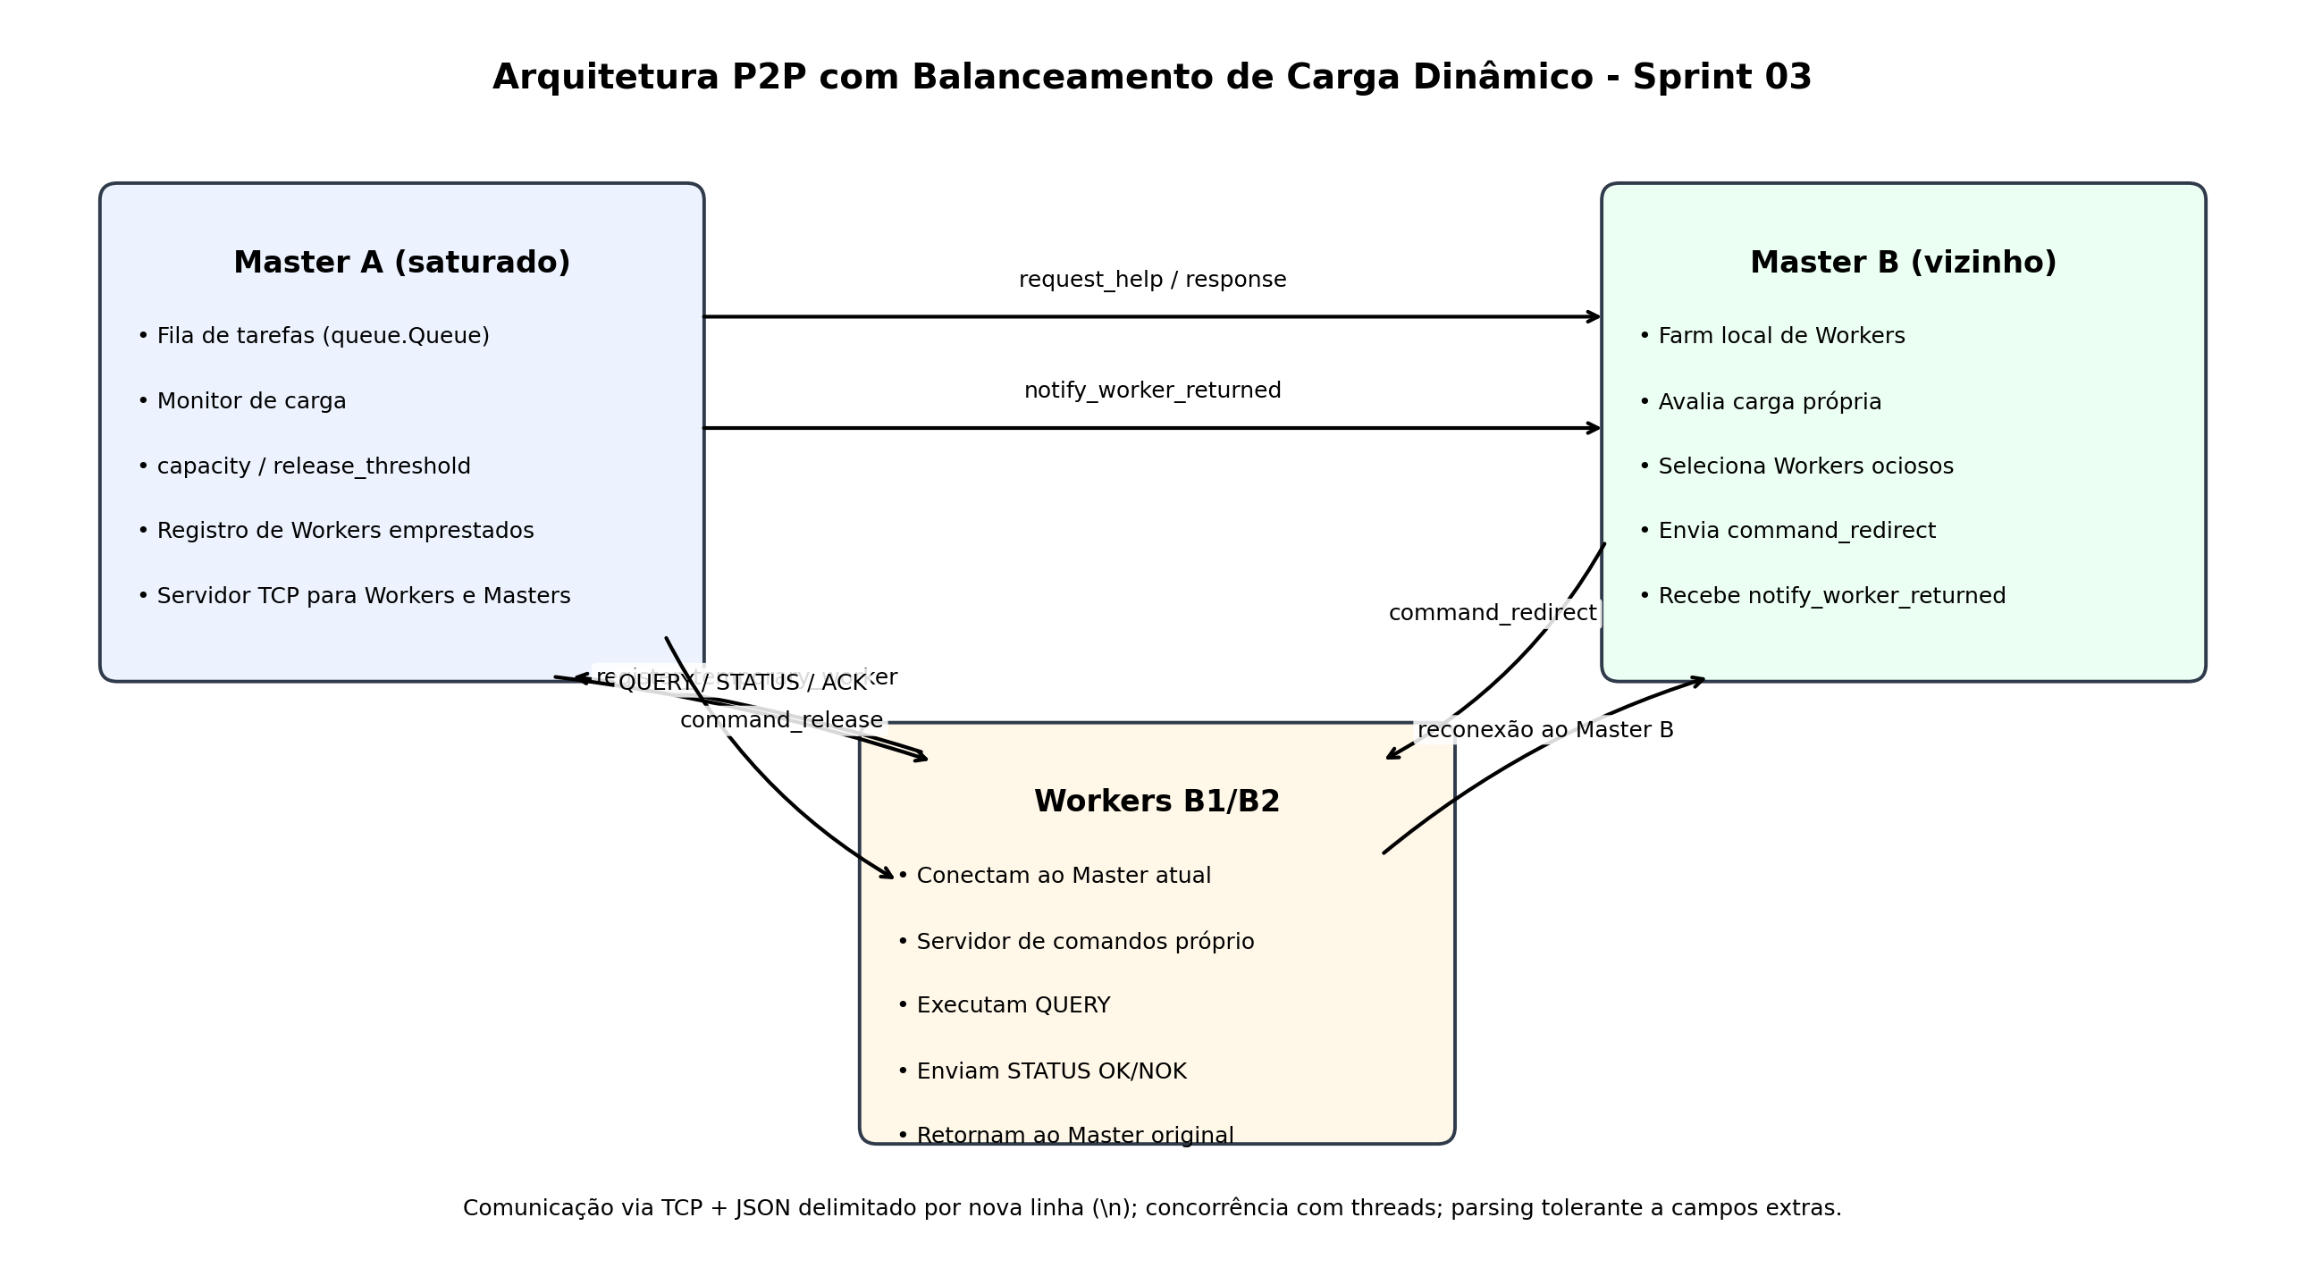

Integrantes:
Thiago Kenji Ikuta - RA: 22353492
Pedro Henrique Costa Borges de Souza - RA: 22306780
Link do Projeto no GitHub:
https://github.com/KenjiIkuta/Arquitetura-Sistemas-Distribuidos

Sumário
- 1. Introdução
- 2. Objetivo geral e escopo da entrega
- 3. Tecnologias utilizadas
- 4. Arquitetura geral do sistema
- 5. Estrutura dos arquivos entregues
- 6. Protocolo de comunicação implementado
- 7. Implementação da Sprint 01 - Heartbeat
- 8. Implementação da Sprint 02 - Ciclo de tarefas
- 9. Implementação da Sprint 03 - Negociação P2P
- 10. Diagrama de sequência atualizado da Sprint 03
- 11. Fluxo de execução local
- 12. Execução em laboratório com vários computadores
- 13. Cenários de teste e validação
- 14. Resultados obtidos
- 15. Limitações e observações técnicas
- 16. Conclusão
- Apêndice A - Payloads principais
- Apêndice B - Comandos de demonstração

1. Introdução
Este documento apresenta a documentação final do projeto de Arquitetura de Sistemas Distribuídos, consolidando a evolução da implementação desde a Sprint 01 até a Sprint 03. A solução entregue implementa um sistema distribuído no modelo Master-Worker com comunicação por sockets TCP, mensagens JSON delimitadas por quebra de linha e concorrência baseada em threads.
A Sprint 01 estabeleceu o mecanismo de heartbeat entre Worker e Master. A Sprint 02 evoluiu essa base para um ciclo completo de distribuição de tarefas, no qual Workers se apresentam, recebem QUERY ou NO_TASK, processam trabalho simulado e retornam STATUS OK/NOK, recebendo ACK ao final. A Sprint 03 adicionou a camada P2P entre Masters, permitindo que um Master saturado negocie o empréstimo temporário de Workers com um Master vizinho.
A documentação anterior do projeto já descrevia o fluxo da Sprint 02, incluindo apresentação do Worker, fila de tarefas, resposta QUERY/NO_TASK, status final e ACK. Esta versão amplia a documentação para refletir a entrega completa até a Sprint 03, incluindo o protocolo Master-to-Master, o redirecionamento dinâmico de Workers e a devolução dos Workers emprestados ao Master de origem.

2. Objetivo geral e escopo da entrega
O objetivo geral do projeto é demonstrar balanceamento de carga horizontal por meio de uma arquitetura P2P. Cada Master gerencia sua própria Farm de Workers e, quando detecta saturação, pode solicitar ajuda a um Master vizinho. O Master vizinho avalia sua própria carga, seleciona Workers ociosos e os redireciona temporariamente para o Master solicitante.
A entrega atual cobre os seguintes itens:
- Servidor Master capaz de atender conexões de Workers e de outros Masters.
- Worker capaz de atuar como cliente do Master e também escutar comandos de redirecionamento/liberação.
- Fila de tarefas simuladas no Master, com controle de carga por capacity e release_threshold.
- Heartbeat Worker-Master com payload oficial da Sprint 01.
- Ciclo de tarefas da Sprint 02: apresentação, QUERY/NO_TASK, STATUS OK/NOK e ACK.
- Protocolo P2P da Sprint 03: request_help, response_accepted, response_rejected, command_redirect, register_temporary_worker, command_release e notify_worker_returned.
- Parsing tolerante a campos extras e falha controlada quando campos obrigatórios estão ausentes.
- Logs de observabilidade para acompanhar saturação, negociação, empréstimo, execução e devolução de Workers.

3. Tecnologias utilizadas
Tecnologia / biblioteca | Uso no projeto
Python 3.10+ | Linguagem usada para implementar Master, Worker e scripts de execução.
socket | Comunicação TCP entre Worker-Master e Master-Master.
json | Serialização e parsing dos payloads trocados no protocolo.
threading | Atendimento concorrente de conexões, monitor de carga e servidor de comandos do Worker.
queue.Queue | Fila thread-safe de tarefas simuladas no Master.
threading.RLock | Proteção de estado compartilhado: Workers locais, emprestados, cedidos e comandos pendentes.
uuid | Geração de request_id UUID v4 nas mensagens da Sprint 03.
argparse | Configuração por linha de comando: master-id, host, port, capacity, neighbors etc.
time / random | Controle de ciclos, simulação de processamento e tempos de espera.

4. Arquitetura geral do sistema
A arquitetura final possui três entidades principais: Master A, Master B e Workers. O Master A representa o nó saturado, com fila de tarefas acima da capacidade configurada. O Master B representa o nó vizinho com capacidade ociosa e Workers locais disponíveis. Os Workers B1/B2 pertencem originalmente ao Master B, mas podem ser redirecionados temporariamente para o Master A.

Figura 1 - Arquitetura geral da solução implementada até a Sprint 03.

4.1 Master
O Master é o coordenador da Farm. Na implementação final, ele acumula as responsabilidades das três sprints:
- Escutar conexões TCP em host:port configuráveis.
- Responder HEARTBEAT com RESPONSE=ALIVE.
- Receber apresentação de Workers pelo payload WORKER=ALIVE.
- Entregar tarefas da fila ou responder NO_TASK quando não houver trabalho pendente.
- Receber STATUS OK/NOK e encerrar o ciclo com ACK.
- Monitorar saturação por meio de current_load > capacity.
- Solicitar ajuda a Masters vizinhos usando request_help.
- Responder pedidos de ajuda de outros Masters com response_accepted ou response_rejected.
- Enviar command_redirect e command_release aos Workers selecionados.
- Registrar Workers temporários e notificar devolução com notify_worker_returned.

4.2 Worker
O Worker atua como executor de tarefas e, na Sprint 03, também recebe comandos externos do Master.
- Conecta periodicamente ao Master atual.
- Envia heartbeat e valida resposta ALIVE.
- Apresenta-se ao Master com WORKER=ALIVE e WORKER_UUID.
- Inclui SERVER_UUID quando está emprestado, indicando o Master de origem.
- Recebe QUERY ou NO_TASK.
- Simula processamento de tarefa e retorna STATUS OK/NOK.
- Mantém um servidor TCP de comandos para receber command_redirect e command_release.
- Ao receber command_redirect, passa a se conectar ao novo Master e envia register_temporary_worker.
- Ao receber command_release, retorna ao Master original.

4.3 Comunicação P2P entre Masters
A comunicação Master-to-Master utiliza mensagens JSON envelopadas por type, request_id e payload. O campo type identifica a operação. O request_id permite correlacionar requisição e resposta, especialmente em cenários concorrentes. Todas as mensagens são finalizadas com nova linha (\n), preservando o padrão das sprints anteriores.

5. Estrutura dos arquivos entregues
asd_p2p_sprint3/
├── master.py
├── worker.py
├── README.md
├── TEST_PLAN.md
├── run_demo_windows.bat
Arquivo | Descrição
master.py | Implementação do nó Master: servidor TCP, fila de tarefas, heartbeat, ciclo de tarefas, negociação P2P, redirecionamento e devolução de Workers.
worker.py | Implementação do nó Worker: cliente do Master, executor de tarefas, heartbeat, apresentação ALIVE e servidor de comandos para redirect/release.
README.md | Guia de execução da demonstração completa e resumo dos payloads implementados.
TEST_PLAN.md | Plano de testes com cenários das Sprints 01, 02 e 03.
run_demo_windows.bat | Arquivo auxiliar para exibir comandos de demonstração no Windows.

6. Protocolo de comunicação implementado
A solução adota duas famílias de mensagens: mensagens diretas Worker-Master, usadas nas Sprints 01 e 02, e mensagens envelopadas por type/request_id/payload, usadas na Sprint 03 para comunicação Master-Master e comandos de controle.
Regra | Implementação
Delimitador | Cada JSON é enviado seguido de \n, permitindo leitura por readline().
Formato | JSON serializado com json.dumps e decodificado com json.loads.
Timeout | Sockets configurados com timeout de 5 segundos.
Campos extras | Campos desconhecidos são tolerados para manter compatibilidade com extensões.
Campos obrigatórios | Mensagens sem campos obrigatórios são registradas em log e rejeitadas sem derrubar o processo.
Case sensitivity | Valores de controle da Sprint 02 ficam em caixa alta; types da Sprint 03 ficam em minúsculas.
Concorrência | Master atende cada conexão em uma thread; Worker possui thread separada para comandos.

7. Implementação da Sprint 01 - Heartbeat
A Sprint 01 estabelece a verificação de atividade entre Worker e Master. O Worker envia uma mensagem HEARTBEAT contendo o SERVER_UUID do Master atual. O Master valida o identificador e responde com RESPONSE=ALIVE.
Payload enviado pelo Worker:
{
"SERVER_UUID": "A",
"TASK": "HEARTBEAT"
}
Resposta enviada pelo Master:
{
"SERVER_UUID": "A",
"TASK": "HEARTBEAT",
"RESPONSE": "ALIVE"
}
No projeto final, o heartbeat continua ativo dentro do loop do Worker. Antes de solicitar tarefa, o Worker verifica se o Master atual está vivo. Caso a conexão falhe e o Worker esteja emprestado, ele tenta retornar ao Master original, preservando a consistência do sistema.

8. Implementação da Sprint 02 - Ciclo de tarefas
A Sprint 02 implementa o fluxo de trabalho entre Worker e Master. O Worker se apresenta, o Master consulta a fila de tarefas e responde com QUERY ou NO_TASK. Quando recebe QUERY, o Worker simula o processamento e retorna STATUS OK ou NOK. O Master registra o resultado e responde ACK.

8.1 Apresentação do Worker
Worker local:
{
"WORKER": "ALIVE",
"WORKER_UUID": "A1"
}
Worker emprestado:
{
"WORKER": "ALIVE",
"WORKER_UUID": "B1",
"SERVER_UUID": "B"
}
Na implementação entregue, o Worker também pode enviar WORKER_HOST e WORKER_PORT como campos extras. Esses campos são usados para que o Master consiga enviar comandos diretamente ao servidor de comandos do Worker. Como o protocolo prevê tolerância a campos desconhecidos, essa extensão não quebra a compatibilidade.

8.2 Entrega de tarefa e confirmação
// Master -> Worker, com tarefa
{
"TASK": "QUERY",
"USER": "USER-A-001"
}
// Master -> Worker, sem tarefa
{
"TASK": "NO_TASK"
}
// Worker -> Master, status final
{
"STATUS": "OK",
"TASK": "QUERY",
"WORKER_UUID": "B1"
}
// Master -> Worker, confirmação
{
"STATUS": "ACK",
"WORKER_UUID": "B1"
}

9. Implementação da Sprint 03 - Negociação P2P
A Sprint 03 adiciona o protocolo de negociação entre Masters e o redirecionamento dinâmico de Workers. O Master saturado detecta que sua fila de tarefas excedeu a capacidade configurada. Em seguida, envia request_help aos vizinhos. O Master vizinho avalia sua própria carga e a disponibilidade de Workers locais ociosos. Se puder ajudar, responde response_accepted e envia command_redirect aos Workers selecionados. Caso contrário, responde response_rejected com uma razão.

9.1 Detecção de saturação
A saturação é calculada no Master pelo tamanho atual da fila de tarefas. Quando current_load > capacity, o monitor de carga gera um pedido de ajuda. A quantidade de Workers necessários é calculada com base no excesso da fila em relação à capacidade, com limite máximo para evitar requisições exageradas em uma única rodada.
current_load = task_queue.qsize()
if current_load > capacity:
excess = current_load - capacity
workers_needed = ceil(excess / capacity)
enviar request_help ao Master vizinho

9.2 Pedido de ajuda e resposta
Pedido enviado pelo Master A ao Master B:
{
"type": "request_help",
"request_id": "uuid-v4",
"payload": {
"master_id": "A",
"master_address": "127.0.0.1:8000",
"current_load": 12,
"capacity": 3,
"workers_needed": 3
}
}
Resposta de aceite:
{
"type": "response_accepted",
"request_id": "mesmo-uuid-do-request-help",
"payload": {
"workers_offered": 2,
"worker_details": [
{ "id": "B1", "address": "127.0.0.1:9101" },
{ "id": "B2", "address": "127.0.0.1:9102" }
]
}
}
Resposta de recusa:
{
"type": "response_rejected",
"request_id": "mesmo-uuid-do-request-help",
"payload": {
"reason": "high_load"
}
}

9.3 Redirecionamento do Worker
Após aceitar o pedido, o Master B envia command_redirect aos Workers selecionados. Na solução entregue, o Worker possui um servidor TCP de comandos próprio. O endereço desse servidor é informado ao Master pelos campos WORKER_HOST e WORKER_PORT.
{
"type": "command_redirect",
"request_id": "uuid-v4",
"payload": {
"new_master_address": "127.0.0.1:8000",
"new_master_id": "A"
}
}

9.4 Registro temporário
Ao receber command_redirect, o Worker altera seu Master atual para o novo endereço e envia register_temporary_worker. Esse registro permite que o Master saturado saiba que aquele Worker pertence originalmente a outro Master.
{
"type": "register_temporary_worker",
"request_id": "uuid-v4",
"payload": {
"worker_id": "B1",
"original_master_address": "127.0.0.1:8001",
"original_master_id": "B",
"worker_address": "127.0.0.1:9101"
}
}

9.5 Devolução do Worker
Quando a carga do Master A cai para um valor menor ou igual ao release_threshold, o Master libera os Workers emprestados. Esse threshold é menor que capacity, aplicando histerese e evitando que o Worker seja emprestado e devolvido repetidamente.
// Master A -> Worker B1
{
"type": "command_release",
"request_id": "uuid-v4",
"payload": {
"original_master_address": "127.0.0.1:8001",
"original_master_id": "B"
}
}
// Master A -> Master B
{
"type": "notify_worker_returned",
"request_id": "uuid-v4",
"payload": {
"worker_id": "B1"
}
}

10. Diagrama de sequência atualizado da Sprint 03
O diagrama a seguir representa o fluxo completo da Sprint 03: pedido de ajuda, aceite, redirecionamento do Worker, registro temporário, execução de tarefas pelo protocolo da Sprint 02, liberação e retorno ao Master original.
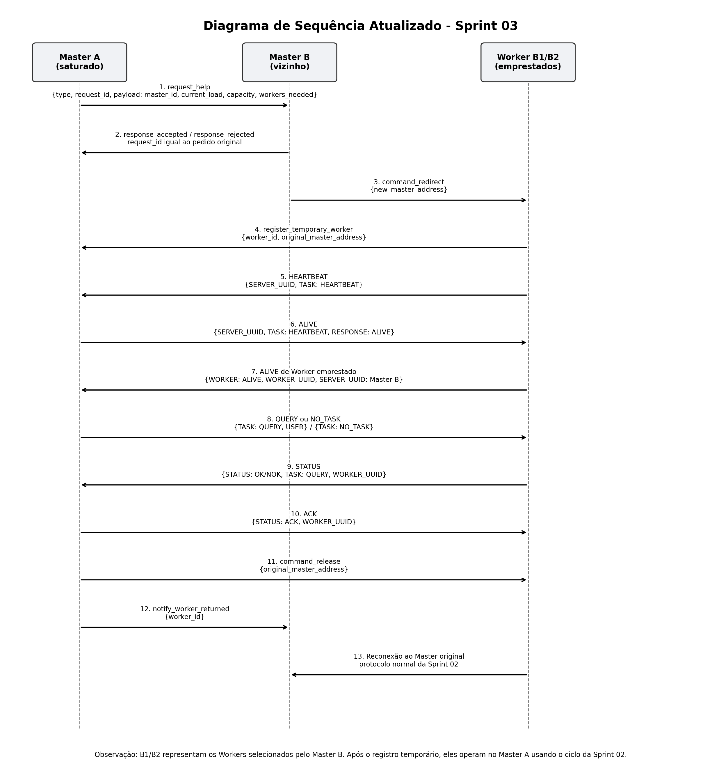
Figura 2 - Diagrama de sequência atualizado da Sprint 03.
Versão textual em sintaxe Mermaid, caso seja necessário recriar o diagrama em ferramenta externa:
sequenceDiagram
participant A as Master A (saturado)
participant B as Master B (vizinho)
participant W as Worker B1/B2
A->>B: request_help(request_id, current_load, capacity, workers_needed)
alt Master B possui Workers ociosos
B-->>A: response_accepted(request_id, workers_offered, worker_details)
B->>W: command_redirect(new_master_address)
W->>A: register_temporary_worker(worker_id, original_master_address)
loop Ciclo Sprint 02 no Master A
W->>A: HEARTBEAT
A-->>W: ALIVE
W->>A: WORKER ALIVE + SERVER_UUID do Master B
A-->>W: QUERY ou NO_TASK
W->>A: STATUS OK/NOK
A-->>W: ACK
end
A->>W: command_release(original_master_address)
A->>B: notify_worker_returned(worker_id)
W->>B: reconexão ao Master original
else Master B sem capacidade
B-->>A: response_rejected(request_id, reason)
end

11. Fluxo de execução local
Para executar a demonstração local, recomenda-se abrir quatro terminais na pasta do projeto. A ordem ideal é iniciar primeiro o Master B, depois os Workers B1/B2, e por último o Master A saturado. Assim, quando o Master A pedir ajuda, o Master B já terá Workers locais registrados e disponíveis.
1. Iniciar o Master B com capacidade alta e fila vazia.
2. Iniciar Worker B1 conectado ao Master B.
3. Iniciar Worker B2 conectado ao Master B.
4. Iniciar Master A com seed-tasks maior que capacity, forçando saturação.
5. Observar nos logs o request_help, response_accepted, command_redirect, register_temporary_worker, QUERY/STATUS/ACK e command_release.

11.1 Comandos locais
# Terminal 1 - Master B
python master.py --master-id B --host 127.0.0.1 --port 8001 --capacity 10 --release-threshold 3 --seed-tasks 0 --neighbor A=127.0.0.1:8000
# Terminal 2 - Worker B1
python worker.py --worker-id B1 --master-id B --master-address 127.0.0.1:8001 --command-port 9101
# Terminal 3 - Worker B2
python worker.py --worker-id B2 --master-id B --master-address 127.0.0.1:8001 --command-port 9102
# Terminal 4 - Master A saturado
python master.py --master-id A --host 127.0.0.1 --port 8000 --capacity 3 --release-threshold 1 --seed-tasks 12 --neighbor B=127.0.0.1:8001

12. Execução em laboratório com vários computadores
Em laboratório, quando os processos forem executados em computadores diferentes, não se deve usar 127.0.0.1 para representar outra máquina. O endereço 127.0.0.1 sempre aponta para o próprio computador. Por isso, cada comando deve usar o endereço IPv4 real obtido com ipconfig.

12.1 Roteiro prático
1. Escolher os papéis das máquinas: PC 1 = Master A, PC 2 = Master B, PC 3 = Worker B1, PC 4 = Worker B2.
2. Em cada PC, executar ipconfig e anotar o Endereço IPv4.
3. Copiar a pasta do projeto para todos os computadores.
4. Verificar o Python com python --version.
5. Testar conectividade com ping entre os PCs.
6. Substituir 127.0.0.1 pelos IPs reais nos parâmetros --host, --neighbor, --master-address, --command-host e --advertised-host.
7. Iniciar os processos na ordem: Master B, Workers B1/B2 e Master A saturado.
8. Acompanhar os logs para validar negociação, redirecionamento, execução e devolução.

12.2 Exemplo com IPs fictícios de laboratório
Supondo os seguintes IPs:
Master A: 192.168.0.21
Master B: 192.168.0.22
Worker B1: 192.168.0.23
Worker B2: 192.168.0.24
# PC 2 - Master B
python master.py --master-id B --host 192.168.0.22 --port 8001 --capacity 10 --release-threshold 3 --seed-tasks 0 --neighbor A=192.168.0.21:8000
# PC 3 - Worker B1
python worker.py --worker-id B1 --master-id B --master-address 192.168.0.22:8001 --command-host 192.168.0.23 --command-port 9101 --advertised-host 192.168.0.23
# PC 4 - Worker B2
python worker.py --worker-id B2 --master-id B --master-address 192.168.0.22:8001 --command-host 192.168.0.24 --command-port 9102 --advertised-host 192.168.0.24
# PC 1 - Master A saturado
python master.py --master-id A --host 192.168.0.21 --port 8000 --capacity 3 --release-threshold 1 --seed-tasks 12 --neighbor B=192.168.0.22:8001
O ponto mais importante no laboratório é garantir que o Worker anuncie seu próprio IP real em --advertised-host. Se esse campo ficar como 127.0.0.1, o Master tentará enviar command_redirect para si mesmo, e não para o computador do Worker.

13. Cenários de teste e validação
ID | Cenário | Resultado esperado
CT-S1-01 | Heartbeat com Master ativo | Worker envia HEARTBEAT, Master responde ALIVE e Worker registra Status ALIVE.
CT-S2-01 | Worker local recebe tarefa | Master entrega QUERY, Worker processa, retorna OK/NOK e recebe ACK.
CT-S2-02 | Fila vazia | Master responde NO_TASK e Worker continua executando ciclos sem travar.
CT-S3-01 | Pedido de ajuda aceito | Master A envia request_help, Master B responde response_accepted com mesmo request_id.
CT-S3-02 | Redirecionamento de Worker | Master B envia command_redirect e Worker passa a se conectar ao Master A.
CT-S3-03 | Registro temporário | Worker envia register_temporary_worker e Master A registra o Worker como emprestado.
CT-S3-04 | Tarefa em Worker emprestado | Master A entrega QUERY ao Worker emprestado, recebe STATUS e envia ACK.
CT-S3-05 | Devolução do Worker | Master A envia command_release, notifica Master B e Worker retorna ao Master original.
CT-S3-06 | Tipo desconhecido | Master registra tipo desconhecido em log e continua rodando.
CT-S3-07 | Timeout/falha de vizinho | Master registra timeout ou falha de conexão e mantém o processo ativo.

14. Resultados obtidos
Com a implementação final, o projeto passou a demonstrar o ciclo completo previsto até a Sprint 03:
- Heartbeat operacional entre Worker e Master.
- Comunicação de tarefas com fila, QUERY, NO_TASK, STATUS OK/NOK e ACK.
- Identificação de Worker local e Worker emprestado via SERVER_UUID.
- Master saturado capaz de detectar excesso de carga e negociar ajuda.
- Master vizinho capaz de avaliar disponibilidade e aceitar ou recusar o pedido.
- Redirecionamento temporário de Workers para o Master saturado.
- Registro temporário do Worker no Master receptor.
- Execução de tarefas do Master saturado por Workers emprestados.
- Liberação do Worker quando a carga normaliza.
- Notificação de devolução ao Master original.
- Tolerância a campos extras e tipos desconhecidos sem derrubar o processo.

15. Limitações e observações técnicas
A implementação foi construída como uma simulação didática em Python puro. Ela demonstra o protocolo e o fluxo distribuído, mas algumas decisões foram tomadas para facilitar testes locais e interoperabilidade durante a apresentação.
- A descoberta automática por UDP da versão anterior não é o mecanismo principal da Sprint 03; os vizinhos são informados por --neighbor.
- O campo master_address foi adicionado ao payload request_help como extensão tolerada para facilitar o retorno do Worker ao Master solicitante.
- Os campos WORKER_HOST, WORKER_PORT, original_master_id e worker_address são extensões úteis para a demonstração e não impedem compatibilidade com parsing tolerante.
- O empréstimo de Workers considera Workers locais ociosos e evita ceder Workers já ocupados ou já cedidos.
- O sistema usa threads e locks, mas não implementa persistência externa de estado; o estado fica em memória.
- O run_demo_windows.bat e o run_demo_linux.sh são auxiliares para exibir comandos; a execução real ocorre em terminais separados.

16. Conclusão
A entrega final implementa uma arquitetura distribuída P2P com balanceamento de carga dinâmico em nível funcional e demonstrável. O sistema evoluiu de um heartbeat simples para um ciclo de tarefas completo e, por fim, para um protocolo de negociação entre Masters com empréstimo e devolução de Workers.
Com isso, o projeto atende ao objetivo central de demonstrar autonomia entre Masters, comunicação via protocolo definido, tratamento de saturação, redirecionamento temporário de recursos e retorno à configuração original quando a carga normaliza. A solução também mantém logs observáveis, configuração por linha de comando e suporte à execução tanto local quanto em laboratório com múltiplos computadores na mesma rede.

Apêndice A - Payloads principais
Tipo | Origem -> Destino | Finalidade
HEARTBEAT | Worker -> Master | Verificar se o Master atual está ativo.
ALIVE | Master -> Worker | Confirmar que o Master está ativo.
WORKER=ALIVE | Worker -> Master | Apresentar o Worker e seu UUID.
QUERY | Master -> Worker | Entregar tarefa ao Worker.
NO_TASK | Master -> Worker | Informar ausência de tarefa pendente.
STATUS OK/NOK | Worker -> Master | Reportar resultado do processamento.
ACK | Master -> Worker | Confirmar recebimento do status.
request_help | Master A -> Master B | Solicitar Workers emprestados.
response_accepted | Master B -> Master A | Aceitar ajuda e informar Workers oferecidos.
response_rejected | Master B -> Master A | Recusar pedido informando reason.
command_redirect | Master B -> Worker | Mandar Worker se reportar ao Master saturado.
register_temporary_worker | Worker -> Master A | Registrar Worker como temporário/emprestado.
command_release | Master A -> Worker | Liberar Worker para retornar ao Master original.
notify_worker_returned | Master A -> Master B | Notificar que o Worker foi devolvido.

Apêndice B - Comandos de demonstração
Demonstração local com 4 terminais:
python master.py --master-id B --host 127.0.0.1 --port 8001 --capacity 10 --release-threshold 3 --seed-tasks 0 --neighbor A=127.0.0.1:8000
python worker.py --worker-id B1 --master-id B --master-address 127.0.0.1:8001 --command-port 9101
python worker.py --worker-id B2 --master-id B --master-address 127.0.0.1:8001 --command-port 9102
python master.py --master-id A --host 127.0.0.1 --port 8000 --capacity 3 --release-threshold 1 --seed-tasks 12 --neighbor B=127.0.0.1:8001
No laboratório, substitua 127.0.0.1 pelos IPs reais das máquinas obtidos via ipconfig.

